INFORME DE FISCALIZACIÓN AMBIENTAL

GUACOLDA
UNIDAD 4

DFZ-2016-2712-III-NE-EI

 | Nombre | Firma
Aprobado | Claudia Pastore.
Revisado | Isabel Rojas S.
Elaborado | Claudia Quiroga M.

Tabla de Contenidos
Tabla de Contenidos 2
1. RESUMEN. 3
2. IDENTIFICACIÓN DEL PROYECTO, INSTALACIÓN, ACTIVIDAD O FUENTE FISCALIZADA 4
2.1. Antecedentes Generales 4
3. INSTRUMENTOS DE GESTIÓN AMBIENTAL QUE REGULAN LA ACTIVIDAD FISCALIZADA. 5
4. DESCRIPCIÓN DE LA FUENTE. 5
4.1. Descripción de la Unidad de Generación Eléctrica (UGE). 5
4.2. Identificación de la chimenea. 5
4.3. Metodologías de medición de emisiones utilizado: CEMS / Método Alternativo. 5
4.4. Aspectos relativos al Seguimiento Ambiental 6
4.4.1. Documentos Revisados 6
4.5. Metodología de Evaluación 6
5. HECHOS CONSTATADOS. 7
5.1. Sistema de Monitoreo Continuo de Emisiones (CEMS). 7
5.2. Resumen de datos reportados durante el 1er reporte trimestral. 8
Tabla 1: Resumen de promedios Horarios de Material Particulado (MP) – 1° Trimestre 9
Gráfico 1: Datos MP medidos durante las Horas de Régimen (RE) 9
5.3. Resumen de datos reportados durante el 2^{do} reporte trimestral. 10
Tabla 2: Resumen de promedios Horarios de Material Particulado (MP) – 2° Trimestre 11
Gráfico 2: Datos MP medidos durante las Horas de Encendido(HE) 11
Gráfico 3: Datos MP medidos durante las Horas de Régimen (RE) 11
5.4. Resumen de datos reportados durante el 3er reporte trimestral. 12
Tabla 3: Resumen de promedios Horarios de Material Particulado (MP) – 3° Trimestre 13
Gráfico 4: Datos MP medidos durante las Horas de Régimen (RE) 13
5.5. Resumen de datos reportados durante el 4º reporte trimestral. 14
Tabla 4: Resumen de promedios Horarios de Material Particulado (MP) – 4° Trimestre 15
Gráfico 5: Datos MP medidos durante las Horas de Régimen (RE) 15
Gráfico 6: Datos MP medidos durante las Horas de Falla (FA) 15
6. CONCLUSIONES. 16
7. Anexo II 16

RESUMEN.

El presente informe corresponde a la evaluación del cumplimiento normativo establecido en el D.S. 13/11 que Establece Norma de Emisión para Centrales Termoeléctricas del Ministerio del Medio Ambiente, realizado por la Superintendencia del Medio Ambiente (SMA) en base a los Reportes Trimestrales de los Monitoreo Continuo de Emisiones de la Unidad de Generación Eléctrica Guacolda 4, en Central Termoeléctrica Guacolda, perteneciente a la empresa eléctrica Guacolda S.A.
Cabe mencionar que las fuentes emisoras existentes y nuevas deberán tener instalado y certificado un sistema de monitoreo continuo de emisiones para: Material particulado (MP), dióxido de azufre (SO₂), óxidos de nitrógeno (NOx) y de otros parámetros de interés, de acuerdo a lo indicado en la Parte 75, volumen 40 del Código de Regulaciones Federales (CFR) de la Agencia Ambiental de los Estados Unidos (US-EPA). El sistema de monitoreo continuo de emisiones será aprobado mediante resolución fundada de la Superintendencia.

Para efectos de evaluar el cumplimiento de los límites de emisión establecidos en la norma, se requiere de acuerdo al artículo 12 del D.S.13/11, que “los titulares de las fuentes emisoras presenten a la Superintendencia un reporte del monitoreo continuo de emisiones, trimestralmente, durante un año calendario”.

Los reportes presentados por el titular de la fuente para evaluar su cumplimiento con la normativa expuesta, se detalla en la tabla N° 1 que se presenta a continuación:

Tabla N°1
Ingreso de Reporte trimestral ante la SMA.
N° | Etapa
1 | El titular ingreso a la plataforma de Termoeléctricas de la SMA el Primer Reporte trimestral que va desde el 01/01/15 al 31/03/15
2 | El titular ingreso a la plataforma de Termoeléctricas de la SMA el Segundo Reporte trimestral que va desde el 01/04/15 al 30/06/15
3 | El titular ingreso a la plataforma de Termoeléctricas de la SMA el Tercer Reporte trimestral que va desde el 01/07/15 al 30/09/15
4 | El titular ingreso a la plataforma de Termoeléctricas de la SMA el Cuarto Reporte trimestral que va desde el 01/10/15 al 31/12/15

La Unidad de Generación Eléctrica Guacolda 4, en Central Termoeléctrica Guacolda, perteneciente a la empresa Eléctrica Guacolda S.A., se encuentra ubicada en una zona que fue declarada saturada mediante D.S.40/2012, la cual fue decretada en forma posterior a la promulgación del D.S.13/11, por lo cual no aplica el cumplimiento normativo de los parámetros SO₂ y NOx para la evaluación del año 2015.
La Unidad de Generación Eléctrica Guacolda 4, cuenta con sus respectivos Sistemas de Monitoreo Continuo de Emisiones (CEMS) para sus parámetros, validados inicial y anualmente ante esta Superintendencia bajo Resolución N° 157/14 y Resolución N° 1031/15 y Resolución N° 469/16, por lo cual los datos reportados, nos permiten verificar el cumplimiento del D.S.13/2011 durante el año 2015.
Con fecha 26 de julio de 2016 se realiza reunión de Asistencia al Cumplimiento, por problemas en la caracterización de los datos, esto es, caracterizar el tipo de dato como “Dato Medido” a pesar de que de acuerdo a planilla minutal el CEMS se encontraba en mantención y por reportar datos sustituidos, a pesar de contar con datos medidos por el CEMS de acuerdo a resolución de validación respectiva, por lo cual se le solicita entregar propuesta para rectificar reportes, a lo cual Alberto Zabala, en representación de Guacolda Energía S.A. ingresa por oficina de partes carta VPO-DMA-114-2016 con fecha 27 de julio de 2016.
En respuesta a lo anterior, esta Superintendencia emite Ord. N°2053 con fecha 2 de septiembre de 2016 que autoriza la rectificación y recarga del 2° y 4° reporte trimestral del año 2015 en base a los siguientes criterios:
- Reingreso del 2° reporte trimestral, aplicando el procedimiento de sustitución de datos para las horas señaladas en que el CEMS se encontraba en mantención.
- Reingreso del 4° reporte trimestral, modificando los datos sustituidos con los datos de calidad asegurada, medidos por el CEMS en dicho trimestre.
Del análisis respecto del estado de validación del CEMS y del examen de información realizado a los 4 reportes trimestrales de la Unidad de Generación Eléctrica Guacolda 4, en Central Termoeléctrica Guacolda cumplió con el límite de emisión establecido en el D.S.13/2011 durante el año 2015.

IDENTIFICACIÓN DEL PROYECTO, INSTALACIÓN, ACTIVIDAD O FUENTE FISCALIZADA

Antecedentes Generales
Unidad Fiscalizable: : Guacolda |  | UGE: Unidad 4 Central Termoeléctrica Guacolda S.A.
Región: Región de Atacama. | Ubicación de la actividad, proyecto o fuente fiscalizada:  Isla Guacolda S/N, Huasco.
Provincia: Huasco.
Comuna: Huasco.
Titular de la actividad, proyecto o fuente fiscalizada:  Empresa Eléctrica Guacolda S.A. | RUT o RUN: 96.635.700-2
Domicilio Titular:  Avenida Apoquindo 3885, Oficina 10. Las Condes. | Correo electrónico: mnarbona@guacolda.cl
 | Teléfono: (56) 2-3624000:
Identificación del Representante Legal:  Marco Arróspide Rivera. | RUT o RUN: 9.784.402-K
Domicilio Representante Legal:  El bosque Norte 500, Oficina 902. Las Condes. | Correo electrónico: mnarbona@guacolda.cl
 | Teléfono: (56) 23624000
Fase de la actividad, proyecto o fuente fiscalizada: Fase de Operación.
Tipo de fuente:  Turbina de vapor. | Combustibles utilizados:  Carbón + Petcoke.
Método de Medición: CEMS de material particulado, dióxido de azufre, óxidos de nitrógeno, oxígeno, dióxido de carbono y flujo.

INSTRUMENTOS DE GESTIÓN AMBIENTAL QUE REGULAN LA ACTIVIDAD FISCALIZADA.

Norma (s) de Emisión, especificar:
D.S. N°13/2011 del Ministerio del Medio Ambiente. Norma de Emisión para Centrales Termoeléctricas.

DESCRIPCIÓN DE LA FUENTE.

Descripción de la Unidad de Generación Eléctrica (UGE).
Identificación de la Unidad:  Unidad 4 de la Central Termoeléctrica Guacolda | Conformación:  Turbina de vapor. | Combustible Principal Utilizado: Carbón + Petcoke. | Potencia Térmica: 152 MWt.

Identificación de la chimenea.
Coordenadas UTM:  N 6849260  E 279188 | Altura (m): 89,0 m. | Diámetro Interno (m): 3,7 m.
Unidad que emite: Unidad 4 de la Central Termoeléctrica Guacolda

Metodologías de medición de emisiones utilizado: CEMS / Método Alternativo.
Parámetro |  | MP | SO₂ | NO_{x} | O₂ | CO₂ | Flujo
Método de medición |  | CEMS | CEMS | CEMS | CEMS | CEMS | CEMS
Escala o Rango de medición |  | 0-46,9 mg/m³ | 0-1500 ppm | 0-80 ppm | 0-20% | 0-20% | 0-30 m/s
Validación Inicial del CEMS otorgado por la SMA. | N° Resolución | 157/14 | 157/14 | 157/14 | 157/14 | 157/14 | 157/14
Validación Inicial del CEMS otorgado por la SMA. | Periodo de validación | 16/12/13 –  16/12/14 | 18/12/13 – 18/12/14 | 18/12/13 – 18/12/14 | 18/12/13 – 18/12/14 | 18/12/13 – 18/12/14 | 11/12/13 – 11/12/14
Validación Anual del CEMS otorgado por la SMA. | N° Resolución | 469/16 | 1031/15 | 1031/15 | 1031/15 | 1031/15 | 1031/15
Validación Anual del CEMS otorgado por la SMA. | Periodo de validación | 29/11/15 – 29/11/16 | 02/03/15 – 03/03/16 | 02/03/15 – 03/03/16 | 02/03/15 – 03/03/16 | 02/03/15 – 03/03/16 | 02/03/15 – 03/03/16

Aspectos relativos al Seguimiento Ambiental

Documentos Revisados

N° | Documento Remitido | Periodo que reporta
1 | Reporte Trimestral N° 1 | 01/01/15 al 31/03/15
2 | Reporte Trimestral N° 2 | 01/04/15 al 30/06/15
3 | Reporte Trimestral N° 3 | 01/07/15 al 30/09/15
4 | Reporte Trimestral N° 4 | 01/10/15 al 31/12/15

Metodología de Evaluación

Con el objetivo de realizar una evaluación del cumplimiento de todos los requerimientos establecidos en el D.S.13/11 del Ministerio de Medio Ambiente, se han definido los siguientes criterios:

- Evaluación de requerimientos de carácter administrativos:
- Tener implementado y certificado el CEMS.
- Haber enviado los 4 Reportes Trimestrales de las emisiones en los plazos y modos establecidos.

- Evaluación de requerimientos de carácter Técnicos:
- Para evaluar el cumplimiento normativo, la UGE debe disponer de datos de calidad asegurada para todo el año de evaluación, por lo cual se verifica el estado de la validación del Sistema de Monitoreo Continuo de Emisiones (CEMS) para material particulado (MP), dióxido de azufre (SO₂), óxidos de nitrógeno (NOx) y de otros parámetros de interés.
- Se evalúa el cumplimiento del límite de emisión aplicable para Material Particulado (MP), para cada hora de funcionamiento de la fuente, de acuerdo a los datos informados en los 4 reportes trimestrales.
- Para evaluar el cumplimiento de los límites de emisión durante las horas de funcionamiento de la fuente, se realiza un resumen por cada reporte trimestral de las horas de funcionamiento de la fuente, las que de acuerdo a la norma, corresponden a las horas de encendido, en régimen y apagado, así como las fallas. Con ello se obtiene el total de horas en que la fuente funcionó en cada estado operacional.
- Para cada uno de esos periodos de funcionamiento, se evalúa el total de las horas que estuvieron en cumplimiento con el límite de emisión de MP y cuantas horas superaron el límite de emisión establecido para MP.
- Del total de horas en que se superaron los límites de emisión, se verifican cuantas de esas horas fueron debidamente justificadas y cuantas de esas horas no fueron debidamente justificadas. Estas últimas serán consideradas como incumplimientos de los límites de emisión de la norma.
- Para las horas de funcionamiento en régimen, no se aceptan justificaciones en aquellos valores que superen los límites aplicables, dado que, durante estas horas, la fuente debe dar cumplimiento con los límites aplicables al 100%. Luego cualquier valor que supere el límite de emisión establecido, durante el estado de régimen, es considerado un incumplimiento de la norma de emisión.

HECHOS CONSTATADOS.

Sistema de Monitoreo Continuo de Emisiones (CEMS).
Exigencias:
Artículo 8º. Las fuentes emisoras existentes y nuevas deberán instalar y certificar un sistema de monitoreo continuo de emisiones para: Material particulado (MP), dióxido de azufre (SO₂), óxidos de nitrógeno (NOx) y de otros parámetros de interés, de acuerdo a lo indicado en la Parte 75, volumen 40 del Código de Regulaciones Federales (CFR) de la Agencia Ambiental de los Estados Unidos (US-EPA). El sistema de monitoreo continuo de emisiones será aprobado mediante resolución fundada de la Superintendencia.

Artículo 9º. Las fuentes emisoras existentes tendrán un plazo de dos años para instalar y certificar el sistema de monitoreo continuo de emisiones, contado desde la fecha de entrada en vigencia del presente decreto. Mientras que las fuentes emisoras nuevas deberán incorporar el sistema de medición continuo desde su puesta en servicio.

Res. Ex. N° 57/2013 que Protocolo para Validación de Sistemas de Monitoreo Continuo de Emisiones CEMS en Centrales Termoeléctricas: “La fecha de ingreso a la SMA del Informe de resultados de los Ensayos de Validación deberá ser previa al cumplimiento de 12 meses, contados a partir de la fecha establecida en la resolución otorgada por la SMA donde se aprueba el CEMS”.

Guía Sistemas de Información Centrales Termoeléctricas, punto 6.2.1, del Formato de reporte para datos crudos y normalizados minuto a minuto: “ESTADO_CEMS” – “Estado de operación del CEMS”, y del Formato para el reporte de datos crudos y normalizados en promedios horarios: “TIPO_DATO”, donde se describe si el dato del parámetro es medido, sustituido, medido con método de referencia.
Validación CEMS:
La Unidad de Generación Eléctrica Guacolda 4, en Central Termoeléctrica Guacolda, cuenta con sus respectivos Sistemas de Monitoreo Continuo de Emisiones (CEMS) validados inicialmente ante esta Superintendencia bajo Res. Ex N°157/14 y la validación anual bajo Res. Ex. N° 1031/2015 para los gases y flujo, además de la Res. Ex. N° 469/2016 para Material particulado.

Resumen de datos reportados durante el 1er reporte trimestral.
Exigencia (s):
- Artículo 12° del D.S. N°13/2011: “Los titulares de las fuentes emisoras presentarán… un reporte del monitoreo continuo de emisiones, trimestralmente, durante un año calendario,…”
- Circular IN.AD.N°1/2015 “Interpretación administrativa del Decreto N°13, de 2011, MMA, Norma de emisión para centrales termoeléctricas de reemplazo de Circular N°2, de 18 de diciembre de 2013” Define “Horas de funcionamiento: Corresponde a aquel periodo de tiempo en el cual la unidad quema combustible e incluye las horas de encendido, horas de operación en régimen y horas de apagado.”
- Punto N° 5, letra a, de la Interpretación Administrativa del D.S. N°13 (Circular IN.AD.N° 1/2015): “Para el caso de MP, SO₂ y NO_{x}, se debe determinar el promedio horario de cada hora de funcionamiento, durante un año calendario. El promedio horario obtenido (o sustituido) en cada hora de funcionamiento debe compararse con el límite de emisión aplicable y determinar para cada una de esas horas de funcionamiento si es una hora de conformidad o de inconformidad”.
- Punto N° 3 del artículo tercero de la resolución exenta N° 33 “en caso que se detecte una superación del límite horario, el regulado deberá justificar que tal superación se debe a una operación de encendido o apagado, o que se debe a fallas producto de un caso fortuito o de fuerza mayor”.
Con relación a los datos del 1er reporte trimestral, representados en la Tabla 1, es posible indicar que:
Período de operación | Hechos Constatados y Observaciones
Horas de Encendido (HE) | - No se registran horas de encendido durante este trimestre. (Tabla 1 )
Horas de Régimen (RE) | - Se registró un total de 2160 Horas de Régimen, las cuales se encuentran bajo el límite de emisión de MP de 50 mg/Nm³. (Tabla 1 y Gráfico 1).
Horas de Apagado (HA) | - No se registran horas de apagado durante este trimestre.
Horas de Falla (FA) | - No se registran horas de falla durante este trimestre.
Horas de Detención Programadas (DP), Horas de Detención No Programadas (DNP) y Horas de Disponible Sin Despacho (DSD). | - No se registran horas de Detención Programada, Detención no Programada ni Horas de Disponible Sin Despacho durante este trimestre.
De acuerdo a los antecedentes evaluados, la fuente funcionó bajo el límite aplicable para el 1er trimestre.

Registros

Tabla 1: Resumen de promedios Horarios de Material Particulado (MP) – 1° Trimestre

Gráfico 1: Datos MP medidos durante las Horas de Régimen (RE)

Resumen de datos reportados durante el 2^{do} reporte trimestral.

Exigencia (s):
- Artículo 12° del D.S. N°13/2011: “Los titulares de las fuentes emisoras presentarán… un reporte del monitoreo continuo de emisiones, trimestralmente, durante un año calendario,…”
- Circular IN.AD.N°1/2015 “Interpretación administrativa del Decreto N°13, de 2011, MMA, Norma de emisión para centrales termoeléctricas de reemplazo de Circular N°2, de 18 de diciembre de 2013” Define “Horas de funcionamiento: Corresponde a aquel periodo de tiempo en el cual la unidad quema combustible e incluye las horas de encendido, horas de operación en régimen y horas de apagado.”
- Punto N° 5, letra a, de la Interpretación Administrativa del D.S. N°13 (Circular IN.AD.N° 1/2015): “Para el caso de MP, SO₂ y NO_{x}, se debe determinar el promedio horario de cada hora de funcionamiento, durante un año calendario. El promedio horario obtenido (o sustituido) en cada hora de funcionamiento debe compararse con el límite de emisión aplicable y determinar para cada una de esas horas de funcionamiento si es una hora de conformidad o de inconformidad”.
- Punto N° 3 del artículo tercero de la resolución exenta N° 33 “en caso que se detecte una superación del límite horario, el regulado deberá justificar que tal superación se debe a una operación de encendido o apagado, o que se debe a fallas producto de un caso fortuito o de fuerza mayor”.
Con relación a los datos del 2^{do} reporte trimestral, representados en la Tabla 2, es posible indicar que:
Período de operación | Hechos Constatados y Observaciones
Horas de Encendido (HE). | - Se registró un total de 8 horas de Encendido, de las cuales 5 horas superan el límite establecido para material particulado de 50 mg/Nm³, sin embargo, al revisar la caracterización de los datos, se observa que las horas fueron debidamente justificados, calificando dentro del periodo de excedencia que permite la norma. (Tabla 2 y Gráfico 2)
Horas de Régimen (RE). | - Se registró un total de 2170 horas de Régimen, las cuales se encuentran bajo el límite establecido para material particulado de 50 mg/Nm³, (Tabla 2 y Gráfico 3).
Horas de Apagado (HA). | - No se registran horas de apagado (HA). (Tabla 2)
Horas de Falla (FA). | - Se registró un total de 4 horas de Falla, las cuales superan el límite establecido para material particulado de 50 mg/Nm³, sin embargo, al revisar la caracterización de los datos, se observa que las horas fueron debidamente justificados, calificando dentro del periodo de excedencia que permite la norma. (Tabla 2).
Horas de Detención Programadas (DP) y Detención No Programadas (DNP). | - Se registró 2 horas de Detención No Programada (DNP), de las cuales 2 horas superan el límite de emisión de MP por sobre los 50 mg/Nm³. Luego, las horas de incumplimiento califican para el periodo en que no se evalúa cumplimiento de la norma.
De acuerdo a los antecedentes, la fuente funcionó bajo el límite aplicable para el 2° trimestre

Registros
Tabla 2: Resumen de promedios Horarios de Material Particulado (MP) – 2° Trimestre | Gráfico 2: Datos MP medidos durante las Horas de Encendido(HE)

Gráfico 3: Datos MP medidos durante las Horas de Régimen (RE)

Resumen de datos reportados durante el 3er reporte trimestral.

Exigencia (s):
- Artículo 12° del D.S. N°13/2011: “Los titulares de las fuentes emisoras presentarán… un reporte del monitoreo continuo de emisiones, trimestralmente, durante un año calendario,…”

- Circular IN.AD.N°1/2015 “Interpretación administrativa del Decreto N°13, de 2011, MMA, Norma de emisión para centrales termoeléctricas de reemplazo de Circular N°2, de 18 de diciembre de 2013” Define “Horas de funcionamiento: Corresponde a aquel periodo de tiempo en el cual la unidad quema combustible e incluye las horas de encendido, horas de operación en régimen y horas de apagado.”

- Punto N° 5, letra a, de la Interpretación Administrativa del D.S. N°13 (Circular IN.AD.N° 1/2015): “Para el caso de MP, SO₂ y NO_{x}, se debe determinar el promedio horario de cada hora de funcionamiento, durante un año calendario. El promedio horario obtenido (o sustituido) en cada hora de funcionamiento debe compararse con el límite de emisión aplicable y determinar para cada una de esas horas de funcionamiento si es una hora de conformidad o de inconformidad”.

- Punto N° 3 del artículo tercero de la resolución exenta N° 33 “en caso que se detecte una superación del límite horario, el regulado deberá justificar que tal superación se debe a una operación de encendido o apagado, o que se debe a fallas producto de un caso fortuito o de fuerza mayor”.
Con relación a los datos del 3er reporte trimestral, representados en la Tabla 3, es posible indicar que:
Período de operación | Hechos Constatados y Observaciones
Horas de Encendido (HE). | - No se registran horas de encendido durante este trimestre.
Horas de Régimen (RE). | - Se registró un total de 2204 horas de Régimen, las cuales se encuentran bajo el límite establecido para material particulado de 50 mg/Nm³, (Tabla 3 y Gráfico 4).
Horas de Apagado (HA). | - No se registran horas de apagado durante este trimestre.
Horas de Falla (FA). | - Se registró un total de 4 horas de fallas, de las cuales 3 horas superan el límite establecido para material particulado de 50 mg/Nm³, sin embargo, al revisar la caracterización de los datos, se observa que las horas fueron debidamente justificados, calificando dentro del periodo de excedencia que permite la norma. (Tabla 3).
Horas de Detención Programadas (DP), Horas de Detención No Programadas (DNP) y Horas de Disponible Sin Despacho (DSD). | - No se registran Horas de Detención Programada, Horas de Detención No Programada ni Horas de Disponible Sin Despacho.
De acuerdo a los antecedentes, la fuente funcionó bajo el límite aplicable para las Horas de Régimen para el 3er trimestre.

Registros
Tabla 3: Resumen de promedios Horarios de Material Particulado (MP) – 3° Trimestre | Gráfico 4: Datos MP medidos durante las Horas de Régimen (RE)

Resumen de datos reportados durante el 4º reporte trimestral.

Exigencia (s):
- Artículo 12° del D.S. N°13/2011: “Los titulares de las fuentes emisoras presentarán… un reporte del monitoreo continuo de emisiones, trimestralmente, durante un año calendario,…”

- Circular IN.AD.N°1/2015 “Interpretación administrativa del Decreto N°13, de 2011, MMA, Norma de emisión para centrales termoeléctricas de reemplazo de Circular N°2, de 18 de diciembre de 2013” Define “Horas de funcionamiento: Corresponde a aquel periodo de tiempo en el cual la unidad quema combustible e incluye las horas de encendido, horas de operación en régimen y horas de apagado.”

- Punto N° 5, letra a, de la Interpretación Administrativa del D.S. N°13 (Circular IN.AD.N° 1/2015): “Para el caso de MP, SO₂ y NO_{x}, se debe determinar el promedio horario de cada hora de funcionamiento, durante un año calendario. El promedio horario obtenido (o sustituido) en cada hora de funcionamiento debe compararse con el límite de emisión aplicable y determinar para cada una de esas horas de funcionamiento si es una hora de conformidad o de inconformidad”.

- Punto N° 3 del artículo tercero de la resolución exenta N° 33 “en caso que se detecte una superación del límite horario, el regulado deberá justificar que tal superación se debe a una operación de encendido o apagado, o que se debe a fallas producto de un caso fortuito o de fuerza mayor”.
Con relación a los datos del 4^{to} reporte trimestral, representados en la Tabla 4, es posible indicar que:
Período de operación | Hechos Constatados y Observaciones
Horas de Encendido (HE). | - No se registran horas de encendido durante este trimestre (Tabla 4).
Horas de Régimen (RE). | - Se registró un total de 2202 Horas de Régimen las cuales se encuentran bajo el límite establecido para material particulado de 50 mg/Nm³. (Tabla 4, Gráfico 5).
Horas de Apagado (HA). | - No se registran horas de apagado (Tabla 4).
Horas de Falla (FA). | - Se registró un total de 8 horas de fallas, de las cuales 6 horas superan el límite establecido para material particulado de 50 mg/Nm³, sin embargo, al revisar la caracterización de los datos, se observa que las horas fueron debidamente justificados, calificando dentro del periodo de excedencia que permite la norma. (Tabla 4, Gráfico 6).
Horas de Detención Programadas (DP), Horas de Detención No Programadas (DNP) y Horas de Disponible Sin Despacho (DSD). | - No se registran Horas de Detención Programada, Horas de Detención No Programada ni Horas de Disponible Sin Despacho.
De acuerdo a los antecedentes evaluados, la fuente funcionó bajo el límite aplicable para las Horas de Régimen para el 4^{to} trimestre.
Registros
 | 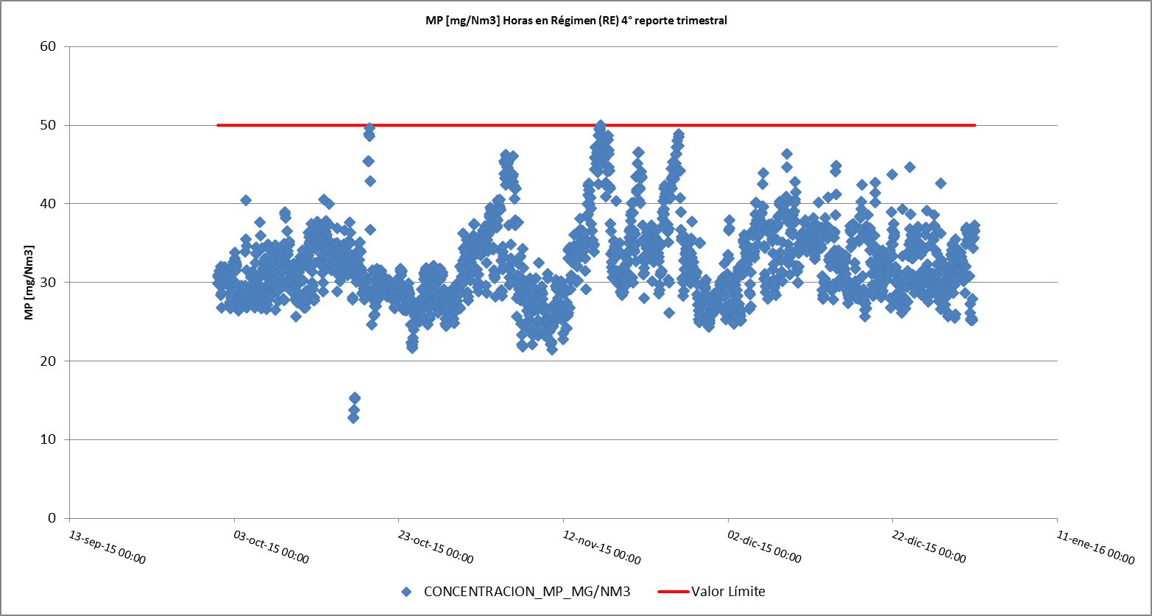
Tabla 4: Resumen de promedios Horarios de Material Particulado (MP) – 4° Trimestre | Gráfico 5: Datos MP medidos durante las Horas de Régimen (RE)

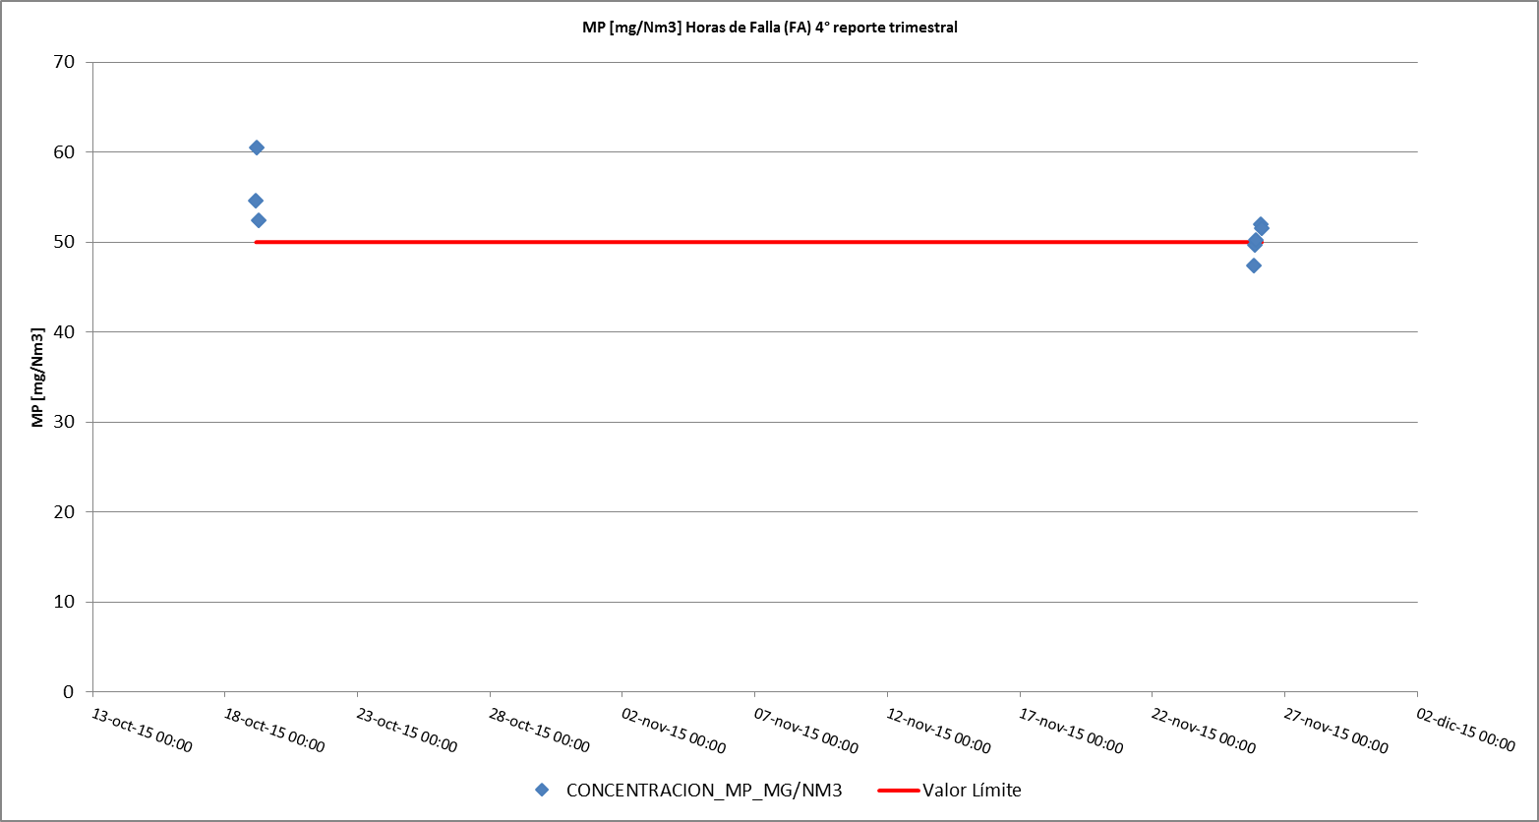

Gráfico 6: Datos MP medidos durante las Horas de Falla (FA)

CONCLUSIONES.

De acuerdo a la revisión realizada a los antecedentes asociados a la Unidad 4 de la Central Termoeléctrica Guacolda perteneciente a la empresa eléctrica Guacolda S.A. y a los reportes trimestrales ingresados, ésta cumplió con el límite de emisión de MP establecido en el D.S.13/2011 durante el año 2015.

Anexo II

- Carta VPO-DMA-114-2016
- Ord. N° 2053/2016


